**Sistema Web Academico**

* **Página de Inicio**

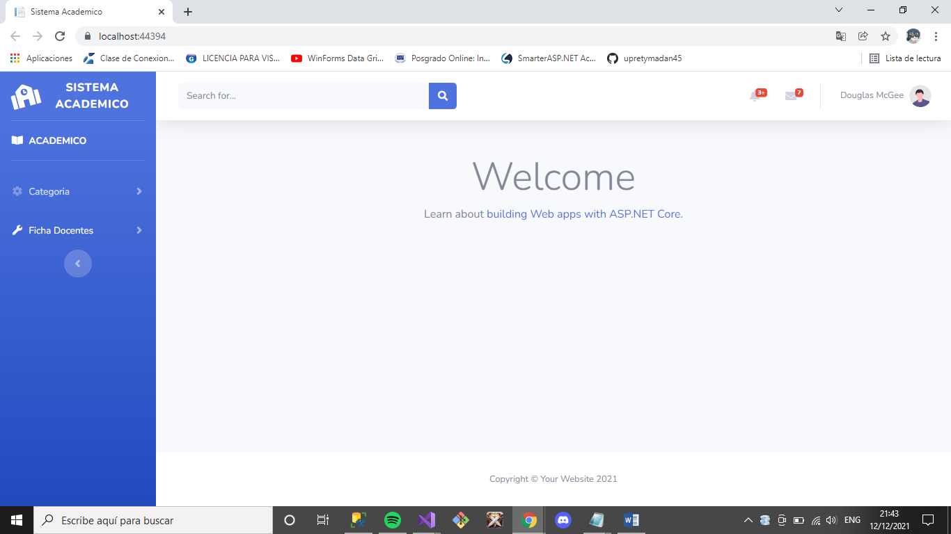

* 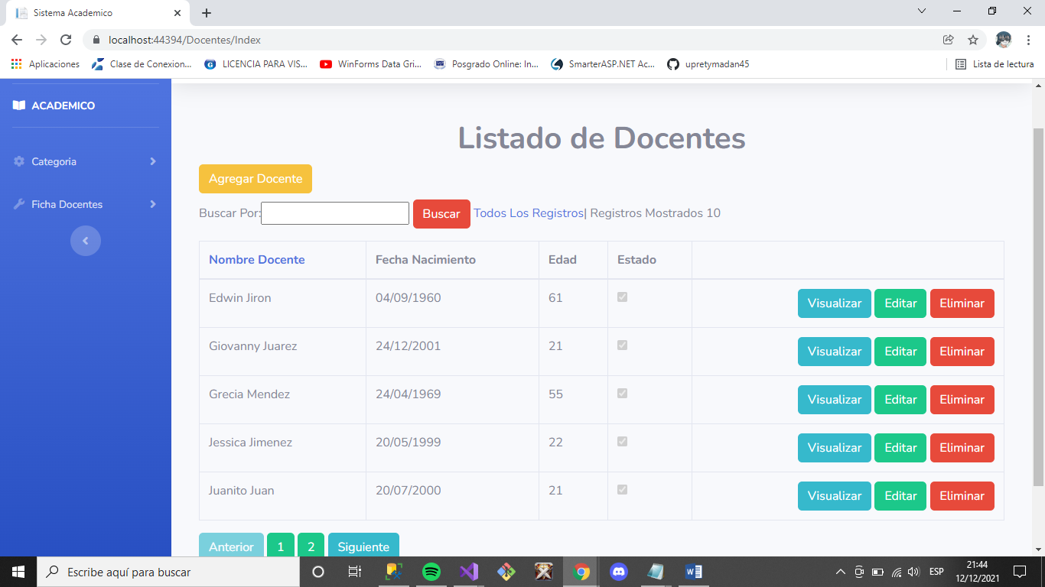**Listado de Docentes**
* 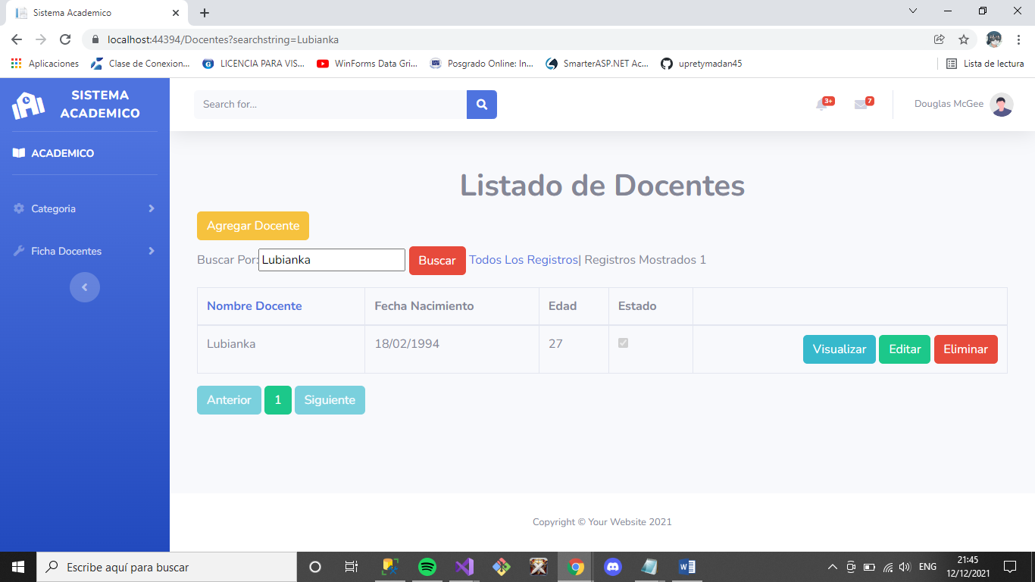**Filtrado de Nombres**
* **Visualizacion del Dato**

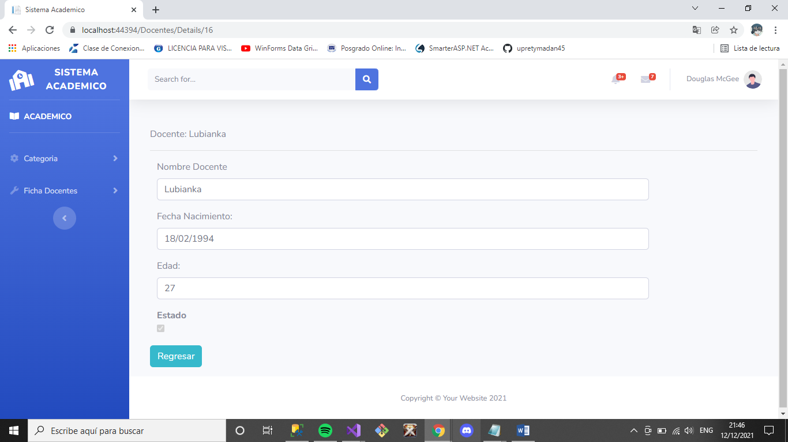

* 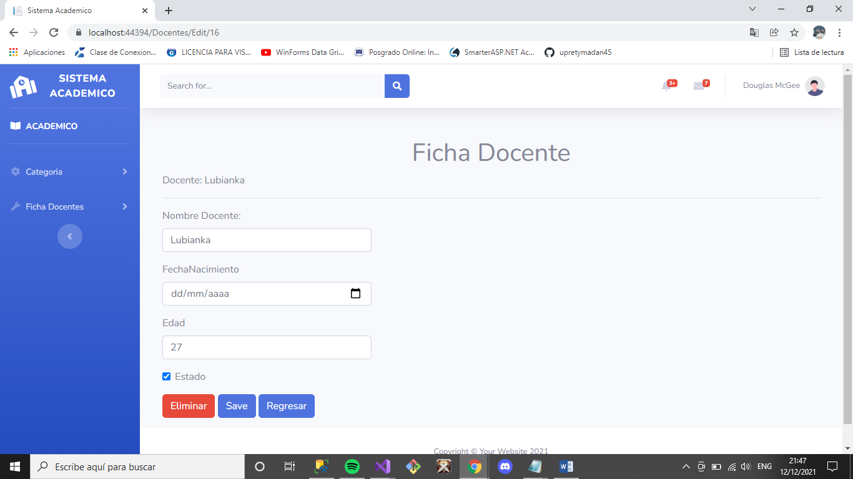**Edicion del Dato**
* 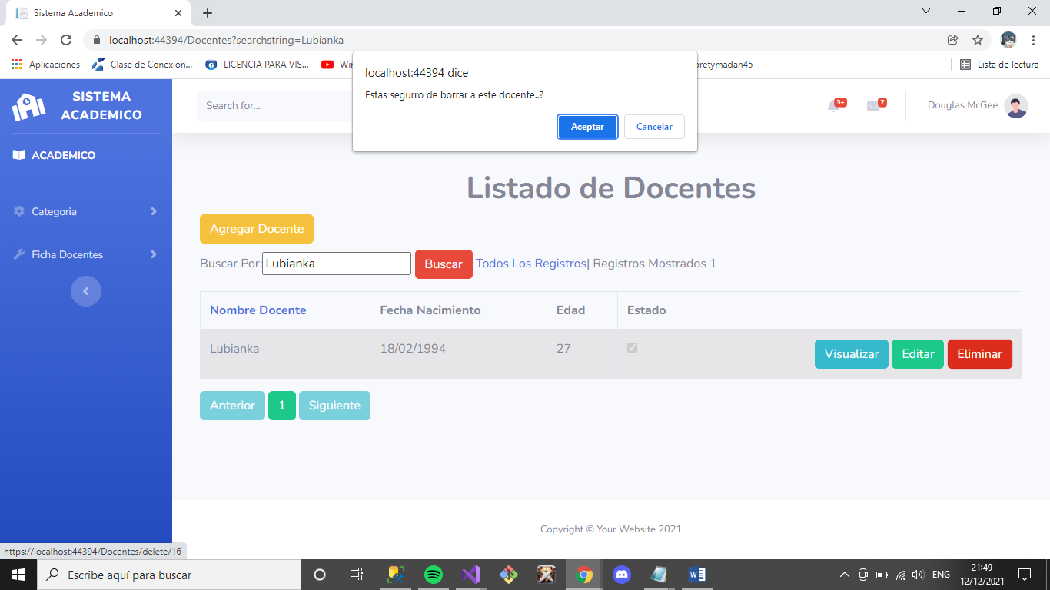Al eliminar el dato le muestra un pop up donde le indica si quiere borrar el dato o no, donde lo redirige a la siguiente ventana.

